# Metrologia em Saúde

# Proposta de Projeto Final

Alunos: - Luisa Guirelli Borges Mendes - 11521EBI020

- Paulo Camargos Silva – 11611EBI023

- Thaynara Rodrigues Silva - 11521EBI018

## Tema

O tema do projeto escolhido pelo grupo foi “Redução do Ruído em Equipamentos de Medição”. A partir do tema escolhido, o grupo deve então desenvolver um projeto de acordo com as especificações escolhidas em sala:

Deve-se desenvolver algum equipamento, técnica ou serviço que avalie e reduza ruídos que são captados por algum equipamento de medição utilizado no hospital, aconselha-se a ser algo relacionado ao EEG.

## Proposta

O projeto tem como proposta desenvolver um serviço que pode ser obtido através de um *software* executável, de ambiente Windows. O *software* a ser desenvolvido levará o nome de *Noise Classifier*.

## Objetivo

O projeto tem como objetivo o desenvolvimento e apresentação de uma ferramenta útil que é a classificação de ruídos para equipamentos de eletroencefalograma (EEG).

## Descrição do produto

O *Noise Classifier* será responsável por realizar a classificação e identificação de ruídos e artefatos em equipamentos de eletroencefalograma. A partir da classificação e identificação de ruídos e artefatos o usuário poderá escolher um método de redução e ruído no sinal original.

O *software* irá se basear principalmente em uma técnica de *Machine Learning* (Aprendizado de Máquina) chamada SVM (Support Vector Machine). A partir desta técnica, é possível coletar dados em uma amostra definida e treiná-la para o reconhecimento de padrões nos dados apresentados.

A partir da definição e classificação de padrões de ruído, o usuário poderá aplicar técnicas de redução de ruído em sinais eletromiográfico.

## Descrição dos cargos

O grupo é composto por três componentes e os cargos seguirão divididos da seguinte forma:

Luisa – Documentação do projeto

Paulo – Desenvolvimento

Taynara – Pesquisa bibliográfica

## Modelo CANVAS

O modelo CANVAS do projeto se encontra no Anexo I deste documento.

## Vantagens em relação aos concorrentes

Até o presente momento, não foram encontrados *softwares* comerciais de redução de ruído. Entretanto, analisando artigos, foram encontrados diferentes técnicas de classificação de sinal.

O principal artigo encontrado faz uma comparação das técnicas de classificação. A Tabela I exibe o grau de acurácia de cada técnica.

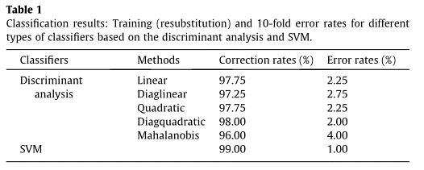

A partir deste artigo, podemos concluir que a técnica de SVM é a mais efetiva quando comparada com a técnica de análise de discriminante, obtendo um taxa de correção de 99%.

## Validação da necessidade do produto

Diversos ruídos estão presentes em qualquer exame de coleta de sinal eletrofisiológico. A partir deste trabalho, pretende-se dar ao operador do exame a habilidade de percepção e remoção de ruído de um sinal ECG.

## Cronograma de desenvolvimento

O desenvolvimento do projeto seguirá de acordo com a seguinte tabela:

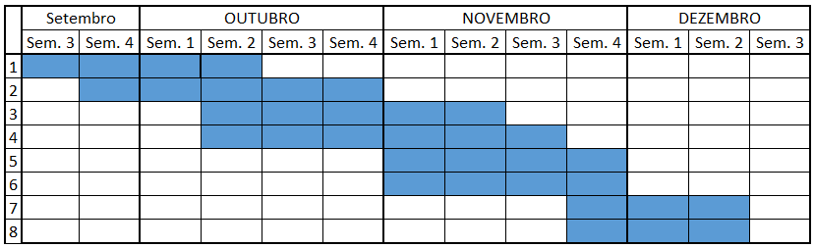

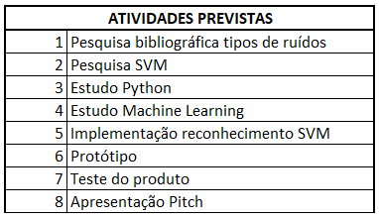

## Referências

ALKAN, A.; GÜNAY, M.. Identification of EMG signals using discriminant analysis and SVM classifier. **Expert Systems with Applications**, v. 39, n. 1, p. 44-47, 2012.

SUBASI, Abdulhamit; GURSOY, M. Ismail. EEG signal classification using PCA, ICA, LDA and support vector machines. **Expert systems with applications**, v. 37, n. 12, p. 8659-8666, 2010.

ERIŞTI, Hüseyin; UÇAR, Ayşegül; DEMIR, Yakup. Wavelet-based feature extraction and selection for classification of power system disturbances using support vector machines. **Electric power systems research**, v. 80, n. 7, p. 743-752, 2010.

## Pesquisa bibliográfica

Palavras-chave: svm signal classification

Período: A qualquer momento

Resultados: 403000

Aproveitados: 1

1. EEG signal classification using PCA, ICA, LDA and support vector machines

Palavras-chave: svm noise classfication

Período: A qualquer momento

Resultados: 178000

Aproveitados: 1

1. Wavelet-based feature extraction and selection for classification of power system disturbances using support vector machines

Palavras-chave: svm signal emg classification

Período: A qualquer momento

Resultados: 12900

Aproveitados: 1

(1) Identification of EMG signals using discriminant analysis and SVM classifier

## Anexo I

